**Практическое занятие № 2. Операции над множествами**

**Цель работы**: закрепление знаний о множествах; освоение приемов выполнения операций над множествами, построения диаграмм Эйлера-Венна.

**Краткие теоретические сведения**

Математика утверждает, что теория множества появилась на свет 7.12.1873 г. В этот день Г. Кантор (1845 – 1918 профессор математики и философии в Галле) написал письмо Дедекинду (1831 – 1918 немецкий математик), в котором утверждал, что ему удалось посредством множеств доказать, что действительных чисел больше, чем натуральных.

***Множество*** *–* основное математическое понятие*.* Его смысл выражается словами *совокупность, набор и т. д. однотипных элементов, воспринимаемых как единое целое*.

Множества обозначают большими латинскими буквами.

Например, *А* = {Коля, Петя, Маша, Ира}, *В* = {1, 2, 7}, *С* = {1, 2, 3, 4, …, *n*, …}.

*Все предметы, составляющие множества*, называются ***элементами множества****.* Элементы множества обозначают маленькими латинскими буквами. Например, если элемент *х* принадлежит множеству *К*, то пишут *х**К,* если элемент *х* не принадлежит множеству *К*, то пишут *х**К.*

Есть множество, в котором *нет ни одного элемента*. Его называют ***пустым*** множеством и обозначают Ø.

Множество может быть ***конечным***, если оно *состоит из конечного числа элементов*, и ***бесконечным***, если оно *содержит бесконечно много элементов*. Примером конечного множества может служить множество дней недели, примером бесконечного множества – множество натуральных чисел.

Из школьного курса вам известны примеры бесконечных числовых множеств – множеств натуральных, целых, рациональных и действительных чисел.

Множество может быть задано:

* перечислением. Например, *К* = {2, 4, 20, 40};
* характеристическим свойством, т.е. свойством, характерным только для элементов этого множества. Например, .

Из элементов множества *А* = {Коля, Петя, Маша, Ира}, например, можно составить новое множество *М =* {Петя, Маша}. Оно характеризуется тем, что все элементы *М* принадлежат множеству *А*. Говорят, что *М* – *подмножество* множества *А* и пишут *М*  *А*.

*Множество М является* ***подмножеством*** *множества А, если всякий элемент множества М является элементом множества А* *и обозначают М**А.*

Например, множество всех первокурсников является подмножеством множества всех студентов.

*Для любого множества А справедливо:*

1. *Само множество является своим подмножеством, т.е. А*  *А.*
2. *Пустое множество является подмножеством любого множества, т.е. Ø*  *А.*

Пример:

Сколько можно составить подмножеств множества *В*?

1. *В* = {0, 1}, тогда {0}*В*, {1}*В*, *Ø**В,* {0, 1}*В* – четыре.
2. *В* = {1, 2, 3}, тогда {1}*В*, {2}*В*, {3}*В*, {1, 2}*В*, {1, 3}*В*, {2, 3}*В*, *Ø**В*, {1, 2, 3}*В* – восемь.

Можно доказать, что если в множестве *n* элементов, то оно имеет 2*n*подмножеств.

Множества считаются ***равными***, если они *состоят из одних и тех же элементов.* А также *множества А и В* ***равны,*** *если А*  *В и В* *А.*

Пусть *А=*{2, 1, 3}, a *В* = {1, 2, 3} тогда *А= В.*

***Операции над множествами***

Над множествами производятся операции: *пересечение*, *объединение*, *разность, дополнение.*

***Пересечением*** *множеств А и В называется новое множество* *, которое состоит из всех элементов, принадлежащих одновременно множествам* *А и В*, т.е. *.*

***Объединением*** *множеств А и В называется новое множество* *, которое состоит из всех элементов, принадлежащих хотя бы одному из множеств* *А или В*, т.е. *.*

***Разностью*** *множеств А и В называется новое множество* *, которое состоит из всех элементов множества* *А, не принадлежащих множеству В*, т.е. *.*

***Дополнением*** *множества А до множества В называется новое множество* *, которое состоит из всех элементов из* *,* т.е. *.*

***Симметрической разностью*** *множеств А и В называется множество А Δ В, являющееся объединением разностей множеств АВ и ВА, то есть А Δ В = (А\В) ∪ (В\А).*

Выполнение операций с множествами удобно иллюстрировать на кругах Эйлера.

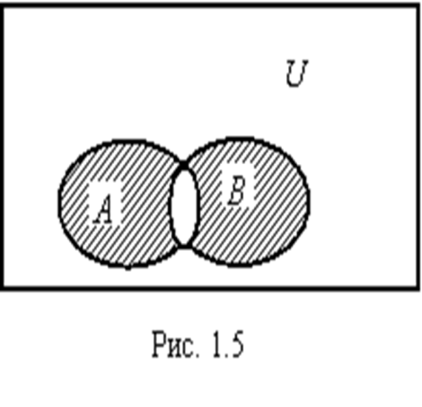

А В

А В

А В

А В

 *А Δ В*

Пример:

Пусть *Х =* {*a*, *б*}, а *Y* = {*a*, *в*, *с*}, тогда *=*{*a*, *б*, *в*, *с* }, *=*{*a*}, *=*{*б*}, , .

*С помощью кругов Эйлера можно доказать следующие* ***свойства множеств****, справедливые для произвольных множеств А, В, С и D:*

1.  (коммутативность объединения);
2.  (коммутативность пересечения);
3.  (ассоциативность объединения);
4.  (ассоциативность пересечения);
5.  (дистрибутивность объединения);
6. (дистрибутивность пересечения);
7. ;
8. ;
9. ;
10. ;
11. ;
12.  и ;
13.  и 

Пример:

В бригаде 25 человек. Среди них 20 моложе 30 лет, 15 старше 20 лет. Может ли так быть?

Решение: Может! Пусть *А* –множество членов бригады моложе 30 лет. *В* –множество членов бригады старше 20 лет. *С* –множество всех членов бригады. *С = А* *В.* Так как 20+15 >25, то *А**В ≠* Ø.

Из рисунка видно, что *А**В* составляет

15 10 20 (15+20) – 25 =10 человек.

Тогда *А* состоит из 15 – 10 =5 членов,

*В* состоит из 20 – 10 = 10 членов.

***Декартовым произведением*** *множеств А и В называется новое множество* *, элементами которого являются всевозможные пары* *, где*  *и* *, т.е.* *.*

Задание:

1. Изучить теоретические положения, примеры решения задач,
2. Решить задачи (здание с 1 по 11 для всех, без вариантов)

Порядок выполнения:

Соответствует пункту 1-2 задания.

**Задание 1.**

**Способы задания множеств**

Задайте перечислением множества

* 1. Множество всех гласных букв русского алфавита
  2. Множество цифр десятичной системы счисления
  3. *A* = {*x* | *x∈*N, *x*2 – 1 = 0};
  4. *B* = {*x* | *x∈* Z, | *x* | < 3};
  5. *C* = {*x* | *x∈* N, *x* ≤ 15, *x* = 7*k*, *k∈* Z}.

**Задание 2.**

1. Найдите мощность множества F= {10, 20… 90}
2. Найдите мощность множества цветов радуги.
3. Найдите мощность множества времена года.

**Задание 3.**

1. Привести пример таких множеств *А*, *В*, и *С*, что *А*∈*В*, *В*∈*С* и *А*∈*С*.
2. Привести пример таких множеств *А*, *В*, и *С*, что *А*∈*В*, *В*∈*С* и *А∉С*.

**Задание 4.**

Приведите пример множества, равного множеству A={d, h, j, p, t}

**Задание 5.**

Запишите несколько подмножеств для множеств:

1. D= {10, 11, 12 …98, 99} – множество натуральных двузначных чисел,
2. F= {10, 20… 90} – множество чисел, оканчивающихся нулем.

Установите число подмножеств каждого множества

Может ли у множества быть:

1. 0 подмножеств;
2. 7 подмножеств;
3. 16 подмножеств.

Приведите примеры

**Задание 6.**

Множество В является подмножеством множества А. Чему равны множества А∪В и А∩В?

**Задание 7.**

Найти объединение, пересечение, разность и симметрическую разность множеств *А* и *В*, если

* 1. *А*={1, 2, 3, 4, 5}, *В*={2, 4, 6, 8, 10};
  2. *А*={а, в, д, ж, и, м, н, о}, *В*={в, к, и, о, м, п, с, ф};

**Задание 8.**

Даны следующие числовые множества: *А*={1,3,5,7,9,11}, *B*={2,5,6,11,12}, *C*={1,2,3,5,9,12}. Найти множества, которые будут получены в результате выполнения следующих операций:

* 1. (*А*∪*С*)Δ*В*;
  2. (*А* ∩ *С*)*В*;
  3. *С*\*B*Δ*А*;
  4. *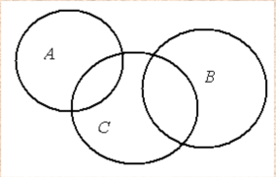А*∩*B* ∩ *C*;

**Задание 9.**

Заштрихуйте ту часть диаграммы, которая соответствует следующему множеству:

* 1. (*А* ∪ *В*)*С*;
  2. (*А* ∩ *В*) ∪(*С*Δ*В*);
  3. (*А*Δ*В*) ∩ (*С* \ *В*);

**Задание 10.**

Записать множество, изображенное с помощью кругов Эйлера на рисунке:

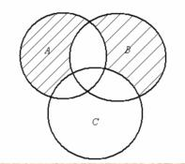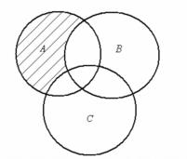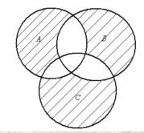

**Задание 11.**

На вступительном экзамене по математике были предложены три задачи: по алгебре, планиметрии и стереометрии. Из 1000 абитуриентов задачу по алгебре решили 800, по планиметрии — 700, а по стереометрии — 600 абитуриентов. При этом задачи по алгебре и планиметрии решили 600 абитуриен­тов, по алгебре и стереометрии — 500, по планиметрии и стереометрии — 400. Все три задачи решили 300 абитуриентов. Существуют ли абитуриенты, не решившие ни одной задачи, и если да, то сколько их?

Форма отчетности:

Отчет по практической работе, скрепленный титульным листом сдаётся в печатном виде. В отчёте должны присутствовать:

1. Номер варианта индивидуального задания (ВИЗ).

2. Цель работы.

3. 3адание.

4. Поэтапное выполнения всех заданий ВИЗ.

5. Заключение (вывод).

Задания для самостоятельной работы:

Предусмотрены ВИЗ обучающегося.

Рекомендации по выполнению заданий и подготовке к практическому занятию

При подготовке и выполнении практического задания рекомендуется использовать материал лекций соответствующих разделов и литературу, предложенную для изучения данной дисциплины.

Основная литература

1. Поздняков, С. Н.  Дискретная математика: учебник для вузов / С. Н. Поздняков, С. В. Рыбин. - Москва: Академия, 2008. - 448 с.

Дополнительная литература

1. Дьяконица, С. А.  Основы дискретной математики: практикум / С. А. Дьяконица. - Братск : БрГУ, 2015. - 97 с.
2. Новиков, Ф. А.  Дискретная математика: учебник для бакалавров и магистров / Ф. А. Новиков. - 2-е изд. - Санкт-Петербург: Питер, 2014. - 432 с.

 Контрольные вопросы для самопроверки

1. Основные понятия теории множеств.

2. Операции над множествами.

3. Круги Эйлера